SPLETNA UČILNICA – SLOVENŠČINA, 6. RAZRED
Sreda, 9. 12. 2020
Pozdravljeni!
Pa smo že sredi tedna. Če vam sklanjanje še ne gre dobro, čim več vadite. Kadar ste res v zadregi glede sklanjanja, si lahko pomagate tudi s spletnimi jezikovnimi priročniki npr. Amebis Besana (pregibanje).
Priporočam, da si natisnete vprašalnice za sklone, ki so na dodatni strani, in si jih nalepite na steno.
Nadaljujemo s spoznavanjem besedilnih vrst, letos smo obravnavali že časopisni članek, danes pa je na vrsti ocena oz. mnenje.
Najprej preverite, če ste pravilno sklanjali besedno zvezo bolan otrok. Naloga ni bila lahka , zato si rešitev natančno oglejte in popravite, kar ni bilo pravilno.
Z rdečo barvo sta označena sklona, pri katerih so napake najbolj pogoste.
Sklon | Ednina | Dvojina | Množina
imenovalnik | bolan otrok | bolna otroka | bolni otroci
rodilnik | bolnega otroka | bolnih otrok | bolnih otrok
dajalnik | bolnemu otroku | bolnima otrokoma | bolnim otrokom
tožilnik | bolnega otroka | bolna otroka | bolne otroke
mestnik | o bolnem otroku | o bolnih otrocih | o bolnih otrocih
orodnik | z bolnim otrokom | z bolnima otrokoma | z bolnimi otroki

NOVA SNOV: 6. enota: PO MOJEM MNENJU (DZ str. 67)
RAZLAGA (samo preberite):
OCENA KNJIGE

Ko slišimo besedo ocena si večinoma predstavljamo šolske ocene npr. odlično, prav dobro, … Kaj v tem primeru pomeni? V bistvu je to mnenje ocenjevalca, učitelja o izkazanem znanju oz. vrednotenje znanja z določenega področja.
Beseda ocena ima seveda širši pomen in ne velja le za šolske ocene. Ljudje lahko vrednotimo karkoli, povemo mnenje o knjigi, filmu, govornem nastopu, nogometni tekmi, hrani, obleki …

Danes bomo obravnavali oceno knjige, marsikaj pa velja tudi za ocenjevanje drugih stvari.
Pogosto vas učitelji ob obravnavi knjige za domače branje povprašamo po vašem mnenju o knjigi. Pri tem od vas pričakujemo ne le izrekanje mnenja/ocene o knjigi, temveč tudi utemeljevanje/pojasnjevanje mnenja (tj. k sporočanje ugotovitev, na podlagi katerih ste oblikovali dano mnenje/oceno).
Odkrivamo predvsem pozitivne plati presojane knjige (pogosto namreč iščemo predvsem slabosti, pomanjkljivosti, napake ipd.).
Svoje mnenje izrekamo z raznimi vrednotenjskimi izrazi (npr. zanimiv, dolgočasen, napet, razvlečen, duhovit, zabaven, turoben, površen, premišljen …), ne samo s splošnim všeč (npr. všeč mi je oz. ni mi všeč).
Ocene večinoma tvorijo poznavalci, strokovnjaki s posameznih področij. Beremo jih v časopisih, revijah, na spletu ali jih poslušamo po radiu, televiziji.

Primer ocene iz dnevnega časopisa:
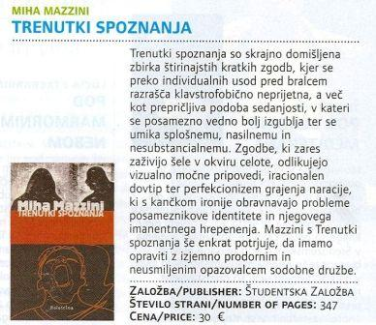

Preberite besedilo z naslovom NAPETO, ZANIMIVO IN DUHOVITO na strani 69.
Rešite naloge 4, 5 in 6 na strani 70.

Lepo popoldne in nasvidenje!
DODATEK je na naslednji strani!
